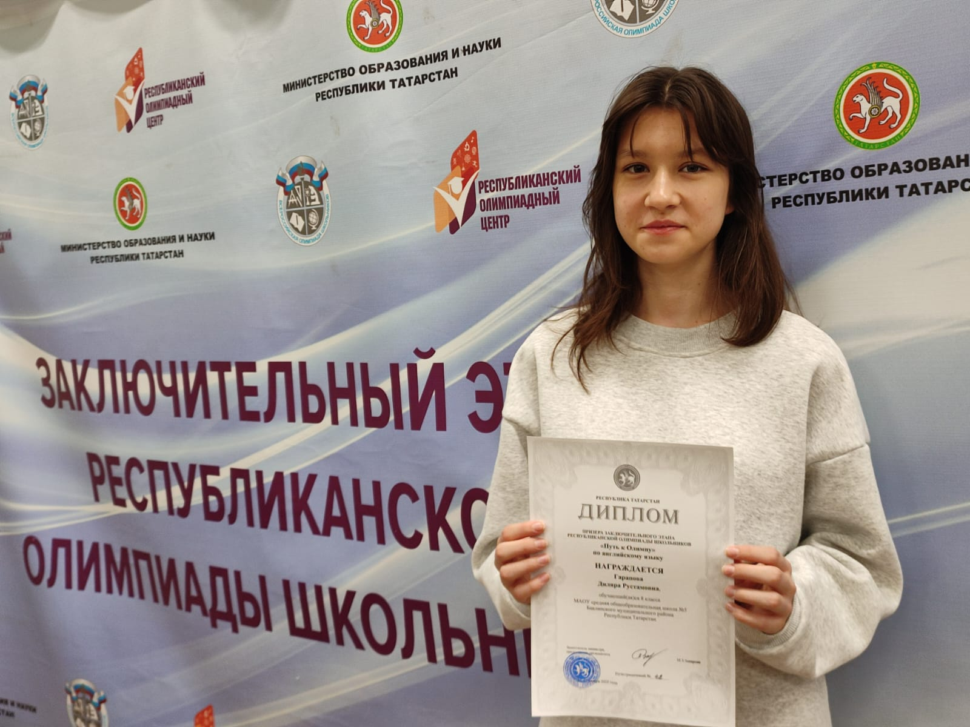

Гарапова Диляра, ученица 8 класса (учитель Ганеева А.Н.),
призер
заключительного этапа республиканской олимпиады школьников
по английскому языку «Путь к Олимпу».

